《计算机高级图形学》练习测试题
一．选择题

1．下列有关平面几何投影的叙述，错误的是( C )

A 透视投影又可分为一点透视、二点透视、三点透视； B 斜投影又可分为斜等测、斜二测；
C 正轴测又可分为正一测、正二测、正三测； D 正视图又可分为主视图、侧视图、俯视图。
2．下面关于深度缓存消隐算法(Z-Buffer)的论断哪一条不正确? ( B )
A 深度缓存算法并不需要开辟一个与图像大小相等的深度缓存数组
B 深度缓存算法不能用于处理对透明物体的消隐
C 深度缓存算法能并行实现
D 深度缓存算法中没有对多边形进行排序
3. 在下列叙述语句中，不正确的论述为（ C ）
A 在图形文件系统中，点、线、圆等图形元素通常都用其几何特征参数来描述；
B 在图形系统中，图形处理运算的精度不取决于显示器的分辨率；
C 在光栅扫描图形显示器中，所有图形都按矢量直接描绘显示，不存在任何处理；
D 在彩色图形显示器中，使用RGB颜色模型。

4．下列有关简单光反射模型的描述语句中，错误的论述为( B )

A 简单光反射模型，又称为Phong模型，它模拟物体表面对光的反射作用；

B 在简单光反射模型中，假定光源是点光源，而且，仅仅关注物体表面对光的镜面反射作用；

C 简单光反射模型主要考虑物体表面对直射光照的反射作用；

D 在简单光反射模型中，对物体间的光反射作用，只用一个环境光变量做近似处理。

5．使用下列二维图形变换矩阵，将产生变换的结果为（ B ）。
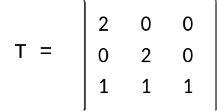
A 沿Y坐标轴方向放大2倍，同时沿X、Y坐标轴方向各平移2个绘图单位
B 图形放大2倍，同时沿X、Y坐标轴方向各移动1个绘图单位
C 沿X和Y坐标轴方向各移动2个绘图单位
D 沿X坐标轴方向放大2倍，同时沿X、Y坐标轴方向各平移1个绘图单位
6. 下列有关Bezier曲线性质的叙述语句中，错误的结论为（ B ）
A Bezier曲线可用其特征多边形来定义；
B Bezier曲线不一定通过其特征多边形的各个顶点；
C Bezier曲线两端点处的切线方向必须与其特征折线集（多边形）的相应两端线段走向一致；
D n次Bezier曲线，在端点处的r阶导数，只与r个相邻点有关。
二、简答题：
- 种子填充算法
答：根据已知多边形区域内部的一个象素点来找到区域内其它象素点，从而对多边形区域内部进行填充
- 请简要描述光线跟踪算法算法？

- 平面几何投影可分为哪两大类？
答：透视投影的投影中心到投影面之间的距离是有限的
平行投影的投影中心到投影面之间的距离是无限的
- 为什么需要隐藏面消隐算法？Z缓冲区算法怎样判断哪个面应消隐？
答：真实图形显示需要隐藏面消隐算法来判断哪些物体和表面遮挡了放在它们后面的物体和表面，从而产生更逼真的图像。Z缓冲区算法设置了一个二维数组，类似于帧缓冲器，里面存放的是每个像素点的深度值。Z缓冲器的初始值设置为某个大的数值，通常是后裁剪平面的距离。在判断像素（x,y）上的哪个平面更靠近观察者时，就可以简单地比较Z缓冲器中的深度值和当前平面的深度值。若当前平面的深度值小，则用新值替换Z缓冲器中的值，像素的颜色值也变成了新平面的颜色值。
- 试简述cohen-sutherland多边形裁剪思想。

13. 写出三维几何变换中的缩放变换矩阵
答：
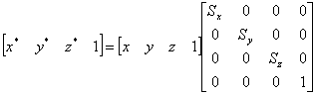
三、算法题

1. 基本光照模型公式：
试解释该公式的物理意义。
解：n_{s} 由物体材料表面性质决定，光滑金属表面的 n_{s} 值可大于100，而粗糙表面 n_{s} 可小于1 。理想镜面反射的 n_{s} 为无穷大。 I_{a} 为环境光强； K_{a} 为环境光反射系数，I_{l}为入射光强； K_{d} 为漫反射系数，θ为入射光与物体表面法线的夹角。光线被物体表面反射后向各个方向以同等光强度发散，而与方向无关，称为理想漫反射。该物体亦称 Lambert 反射体。以参数 K_{d} 表示入射光线中被漫反射的百分比，称为漫反射系数或漫反射率。由于环境光照明只能为每个表面产生一个平淡的明暗效果，因此在绘制场景时很少仅使用环境光照明，通常至少包括一个照明光源，一般采用点光源。

2. 如图所示三角形ABC，将其关于A点逆时针旋转90⁰，写出其变换矩阵和变换后图形各点的规范化齐次坐标。
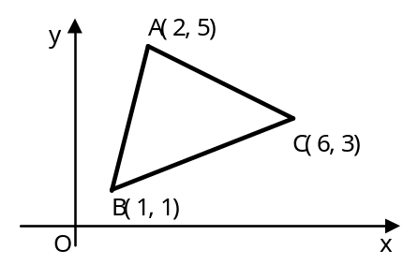
解：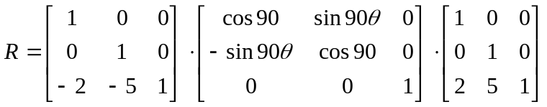

3. 如下图表示多边形填充算法的主要思想，其多边形顶点为P₁ (2,2)， P₂(5,1)，P₃(11,3)，P₄(11,8)，P₅(5,5)，P₆(2,7)，试写出扫描线y=6时的扫描线的活性边表。
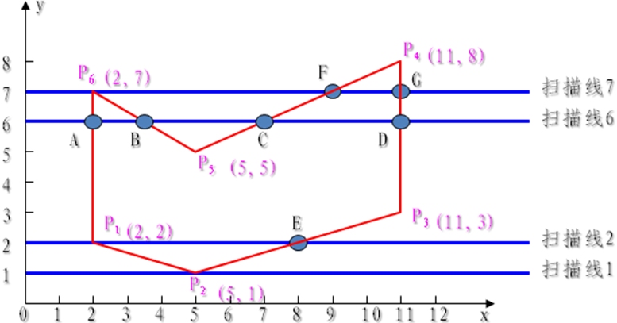
解：
